安徽城市管理职业学院办公家具采购项目报价表
办公家具采购项目采购清单
序号 | 服务/货物名称 | 数量 | 服务要求或货物品牌及主要参数 | 报价小计（元）
1 | 单人沙发 | 4 | 尺寸：常规  1.面料:采用优质西皮饰面，经液态浸色及防潮、防污等工艺处理,皮面更加柔软舒适,光泽持久性；  2.海棉：采用高密度定型海绵，软硬适中。  3.油漆：漆面采用高级聚脂漆，喷漆均匀，表面漆膜平整光亮、无皱皮、漏漆现象。  4.框架：优质橡胶木实木制作框架，经防潮、防虫、防腐处理，强度高、刚性好、不变形。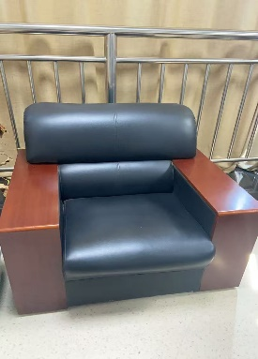
2 | 小茶几 | 4 | 尺寸：长600mm宽600mm高450mm,±20mm。  1.主要材料：板材采用中密度纤维板，木皮饰面，环保油漆涂饰。  2.五金件：采用线盒、三合一连接件、导轨、拉手、锁具等，五金材质符合国家标准。  3.油漆：漆面采用高级聚脂漆，喷漆均匀，表面漆膜平整光亮、无皱皮、漏漆现象。  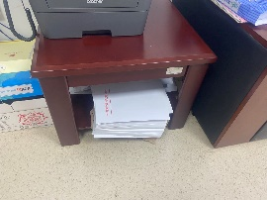
3 | 茶水柜 | 2 | 尺寸：长800mm宽400mm高850mm,±20mm。  1.主要材料：板材采用中密度纤维板，木皮饰面，环保油漆涂饰。  2.五金件：采用线盒、三合一连接件、导轨、拉手、锁具等，五金材质符合国家标准。  3.油漆：漆面采用高级聚脂漆，喷漆均匀，表面漆膜平整光亮、无皱皮、漏漆现象。  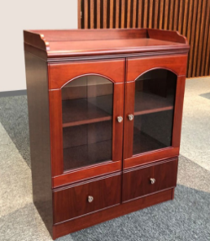
4 | 会议桌 | 1 | 尺寸：3600mm；宽1800mm；高750mm±30 mm （台面厚度≥70mm,其它板材厚度≥18mm）。  1、主要材料：板材采用中密度纤维板，木皮饰面，环保油漆涂饰。  2.五金件：采用线盒、三合一连接件、导轨、拉手、锁具等，五金材质符合国家标准。  3.油漆：漆面采用高级聚脂漆，喷漆均匀，表面漆膜平整光亮、无皱皮、漏漆现象。  4、框架：优质橡胶木实木制作框架，经防潮、防虫、防腐处理，强度高、刚性好、不变形。  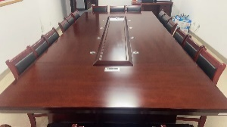
5 | 会议椅 | 10 | 尺寸：常规  1、面料:采用优质西皮饰面，经液态浸色及防潮、防污等工艺处理,皮面更加柔软舒适,光泽持久性；  2、海棉：采用高密度定型海绵，软硬适中。  3、油漆：漆面采用高级聚脂漆，喷漆均匀，表面漆膜平整光亮、无皱皮、漏漆现象。  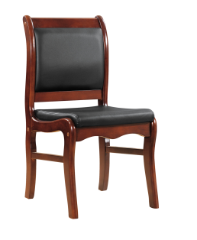  4、框架：优质橡胶木实木制作框架，经防潮、防虫、防腐处理，强度高、刚性好、不变形。
6 | 钢制文件柜 | 18 | 1.尺寸：长860mm宽380mm高1800mm，±20mm四门两抽  2.材质：板材采用冷轧钢板。  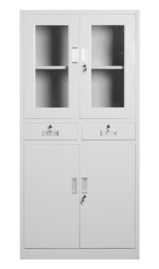
7 | 货架 | 4 | - 尺寸：长1500mm宽400mm高1800mm，高于等于均可。5层高。  - 金属、烤漆，可拆卸、组装。承重不低于100公斤。  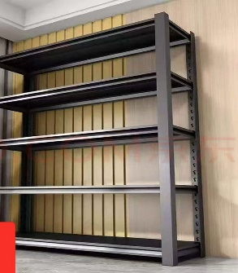
总报价 | 大写： 小写：
说明 | - 报价单包含运送费、人工等费用。  - 本报价单包含增值税普通发票，质保36个月。  - 发货日期为合同签订后15日内完成安装调试。  - 结款方式为验收合格后30日内完成。  5.所送产品必须全新包装，无损坏，如出现个别损坏，采购人有权要求供应商更换。如出现大量损坏或二手货物，采购人有权终止合同。
本单位承诺，本次报价真实有效，本表传真、扫描件、PDF文件同原件具有相同效力，报价有效期10个工作日。

报价人： 报价单位名称（盖章）：

联系电话 ： 报价日期：

